Bildungs- und Kulturdepartement
‍Dienststelle Volksschulbildung

‍Luzern, September 2023 BLE

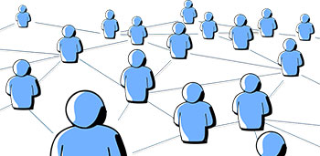
Netzwerk Luzerner Schulen
Bestätigung Mitarbeit in einem Teilnetzwerk

Vorname / Nachname

hat im Schuljahr --/-- regelmässig an Treffen in folgendem Teilnetzwerk
teilgenommen:
Teilnetzwerk «??»

Schwerpunkte in diesem SJ:
- Input und Austausch zu…
- «Good practise»-Austausch…
- …
- …
- …

Leitung Teilnetzwerk: Vorname / Name, Arbeitsgeber
Vorname / Name, Arbeitsgeber

Anzahl Sitzungen: __ / 4 (Bsp.: drei von vier Treffen besucht)

Besten Dank für die engagierte Mitarbeit.
Luzern, im Juni 20—

Unterschrift (-en) der Leitung Teilnetzwerk

